道明中學105學年度第一學期第三次月考三年級地球科學科試題
單選題：每題2分，滿分100分
某天小白在瀏覽網頁的時候，看到了一篇文章：「10-of-best-learning-geology-photos」，他在裡面看到了幾張很漂亮的地質照片，有一些他已經學過了，但是卻忘記中文名稱和年代，請幫小白將1~3題的正確答案找出來：

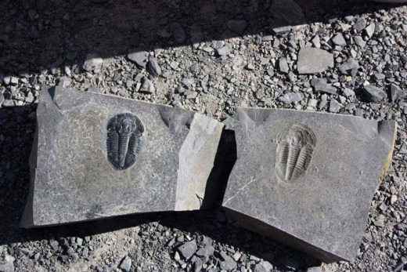
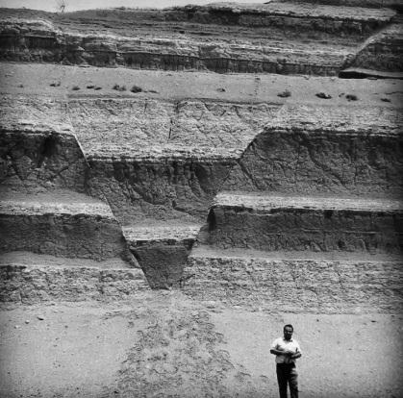
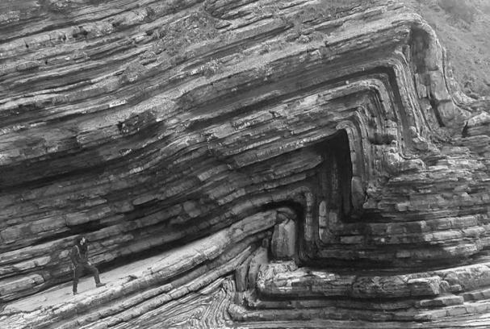

圖(一) 圖(二) 圖(三)

- 圖(一)為：(A)褶皺 (B)解理 (C)斷層 (D)節理
- 圖(二)為：(A)正斷層 (B)逆斷層 (C)平移斷層 (D)轉形斷層
- 圖(三)的化石年代為：(A)古生代 (B)中生代 (C)新生代 (D)一直都存在的生物

閱讀文章後回答第4~8題：
斯卡板塊(Nazca plate)，以秘魯南部的納斯卡地區命名。它是南美洲西岸以外東太平洋中的一個海洋板塊。納斯卡板塊的東界俯衝於南美洲板塊和安第斯山脈之下，形成秘魯-智利海溝。其南界與南極洲板塊形成智利海隆，在該處因為海底擴張，岩漿得以溢出。其西界與太平洋板塊形成東太平洋海隆。北界則與科科斯板塊形成加拉帕戈斯海隆。

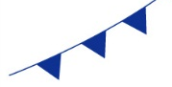
- 根據文章敘述，納斯卡板塊的東側(圖中 符號處) 屬於 (A)張裂性板塊邊界 (B)聚合性板塊邊界 (C)錯動性板塊邊界 (D)複合性板塊邊界

- 文章中提到，納斯卡板塊的西、北和南面都具有”海隆”，根據內容，請問海隆的岩石應該是 (A)花崗岩 (B)玄武岩 (C)頁岩 (D)安山岩

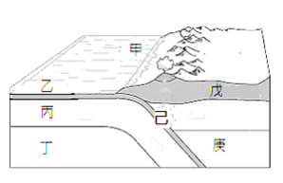
- 文章中所提到地的安地斯山脈，是陸地上最長的山脈，所在的板塊環境如圖，甲代表兩個板塊的交界，乙、戊分別為不同類型的地殼，丁、 庚為地函熱對流發生的地方，丙則是受熱對流帶動的部分。則各個代號所代表的意義，以下哪一個配對是正確的？(A)甲－中洋脊 (B)乙－海洋地殼 (C)丁－地核 (D)己－海溝

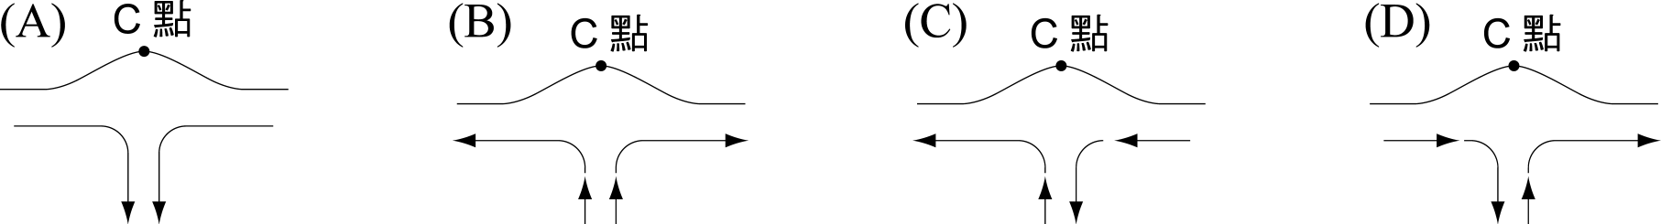
- 承上題，下列何圖可表示附圖中地函的熱對流？

- 南美洲的智利在2015年4月22日發生了一次火山噴發：卡爾布科火山屬於安地斯山脈的一部分，在有歷史紀錄以來，至少曾爆發過13次，上一次大規模的爆發是在1961年。2015年的爆發，被當地地質學家評估為是最危險的一次，爆發的一個小時前，在火山口以西曾連續發生數起地震，最大規模達到芮氏規模2.5；緊接著在一小時後的17時54分，一個高達15公里的噴發柱逐漸生成，並噴出大量的火山灰。由板塊的構造，可以推論構成卡爾布科火山的主要岩石為下列何者？(A)石灰岩 (B)玄武岩 (C)花岡岩 (D)安山岩

- 判別地質事件的先後順序是我們了解地球演化的方法之一，下列何圖最適合用來表示某地依序曾發生過海水面上升 →正斷層產生→海水面下降→岩脈入侵→海水面上升的地球歷史？

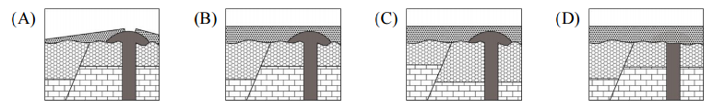

- 下表為中央氣象局網站內，全球地震的彙整，根據資料，下列哪一個地震可能造成地表的破壞最大？ (A)12/11巴布亞巴布亞紐幾內亞 布干維爾地區 (B)12/18 密克羅尼西亞聯邦 亞普州(C) 12/18 祕魯中部(D) 12/18大洋洲所羅門群島
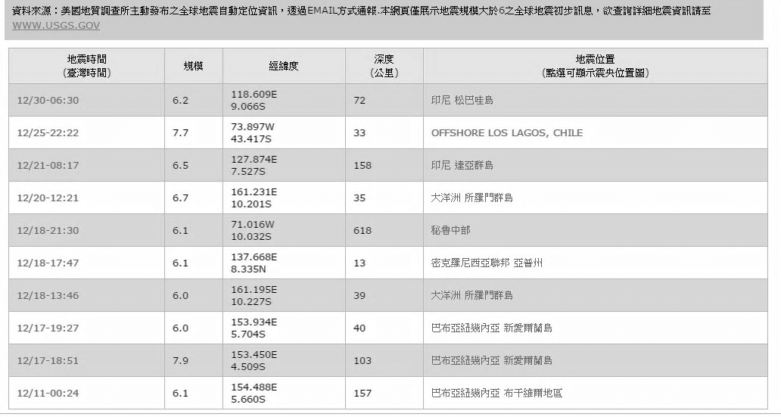

- 岩石圈不包含下列哪些部分？ (A)大陸地殼 (B)海洋地殼 (C)板塊 (D)地核
- 下列有關外核和地函的特性比較，何者錯誤？

 | (A)厚度 | (B)組成 | (C)密度 | (D)物理狀態
外核 | 較薄 | 鐵、鎳 | 較小 | 液態
地函 | 較厚 | 橄欖岩 | 較大 | 固態

- 正斷層是由哪一種作用力所造成的？ (A)張力 (B)壓力 (C)剪力 (D)扭力
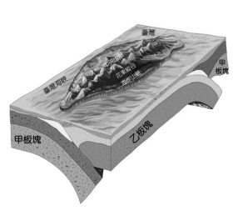
- 為何海洋地殼年紀大都不老於二億年？ (A)老的海洋地殼都進入地函消失了 (B)老的海洋地殼因海底擴張變成陸地地殼 (C)因不斷的有玄武岩流覆蓋在舊地殼上 (D)海洋地殼沉積作用盛行

- 臺灣位於板塊的交界，如圖所示，請問甲、乙兩板塊為何？ (A)甲：歐亞板塊，乙：太平洋板塊 (B)甲：菲律賓海板塊，乙：太平洋板塊 (C)甲：歐亞板塊，乙：菲律賓海板塊 (D)以上皆非，臺灣位於歐亞板塊、菲律賓海板塊與太平洋板塊三者的交界處

- 臺灣何處為板塊的交界處？ (A)中央山脈 (B)花東縱谷 (C)海岸山脈 (D)車籠埔斷層
- 在臺灣旅遊時，無法觀察下列何種地質現象？ (A)中洋脊岩漿噴出 (B)岩層受力彎曲而形成褶皺 (C)火山的地熱噴氣現象 (D)板塊擠壓造成許多南北走向的山脈
- 科學家是利用下列何種方法將地球內部分成地殼、地函和地核？ (A)實地鑽井探測 (B)聲納── 聲波的反射 (C)顯微鏡── 光的折射與反射 (D)地震波的波速變化
- 下列有關地震災害的說法，何者錯誤？ (A)房屋建造時，應加強耐震設計 (B)平時應作防震演習 (C)目前還無法準確預測地震的發生 (D)我國的震度分級是採用芮氏地震規模
- 當科學家在研究地球內部結構的時候，如果想要採取鑽探的方式收集地殼和地函的材料，應該選擇在何處鑽探，所需鑽井的厚度最淺？ (A)安地斯山脈 (B) 馬里亞納海溝 (C) 南極大陸 (D)聖安地列斯斷層
- 大陸漂移學說無法解釋下列哪一個問題？ (A)大陸漂移的動力來源來自何處 (B)地表化石和山脈分布 (C)全球的陸地可以拼合成一塊完整的大陸 (D)古代冰川遺跡的分布。
- 「海底擴張學說」發現下列何處，成為它的理論基礎？ (A)大陸棚 (B)褶皺山脈 (C)海溝 (D)中洋脊。
- 「海底擴張學說」、「板塊構造學說」與「大陸漂移學說」這三種學說提出的先後順序為何？ (A)海底擴張學說、板塊構造學說、大陸漂移學說 (B)海底擴張學說、大陸漂移學說、板塊構造學說 (C)大陸漂移學說、海底擴張學說、板塊構造學 (D)板塊構造學說、海底擴張學說、大陸漂移學說。
- 下列有關板塊的敘述，何者錯誤？ (A)板塊不包含軟流圈的部分 (B)板塊交界與火山帶及地震帶相近 (C)板塊包括地殼及一部分的上部地函 (D)板塊移動的原動力是來自於中洋脊處新形成地殼的推擠力量
- 下列有關地球的敘述何者正確？(A)半徑約3000公里 (B)地殼是由固態岩石所構成，部分岩石在低溫高壓下熔化而具可塑性 (C)地殼主要是由沉積岩所組成 (D)約於四十六億年前形成。
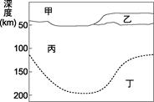
- 有關固體地球的分層，由內向外依序為何？(A) 地殼、地函、地核 (B) 地函、地核、地殼 (C) 地核、地函、地殼 (D)地殼、地核、地函。

- 右圖為地表附近的垂直分層結構圖，試判斷下列何者正確？(A)岩石圈包含甲、丙、丁三部分 (B)丙為地殼 (C)甲和乙都是地殼 (D)此分層結構是由聲波所測得。

- 有關「海底擴張學說」，下列哪一個敘述正確？(A)中洋脊湧出大量岩漿形成新的海洋地殼，而舊的海洋地殼則從海溝附近沒入地函 (B)大陸地殼推擠海洋地殼，使海洋地殼持續隆升擴張 (C)海底火山不斷爆發，形成新的大陸地殼，因而擴張板塊面積 (D)海洋地殼推擠大陸地殼，使大陸地殼沒入地函，而海洋地殼逐漸取代大陸地殼。
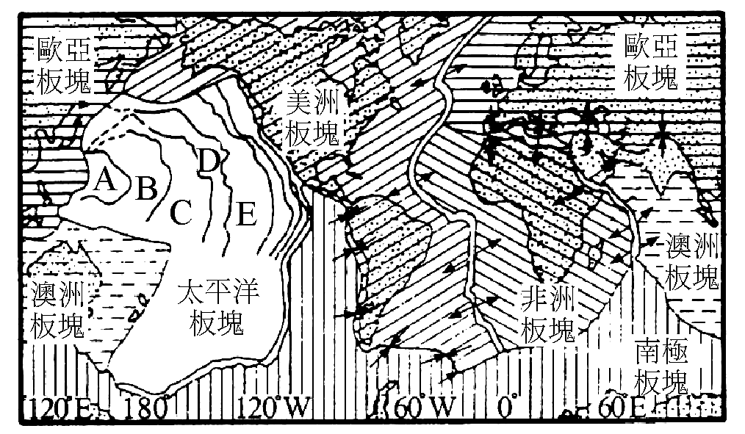
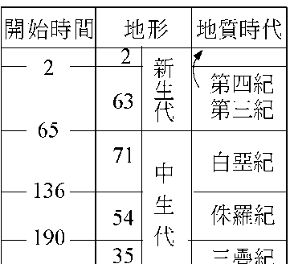
- 右下圖為全球主要板塊分布，箭號表示板塊的相對運動，北太平洋板塊之海洋地殼形成年代分別以A～E表示：A：侏羅紀 B：早白堊紀 C：中白堊紀 D：晚白堊紀 E：第三紀。請根據中洋脊的板塊邊界類型，對比太平洋板塊北部之火成岩形成年代，判斷出太平洋板塊A~E處的張裂方向為： (A)由北向南 (B)由南向北 (C)由西向東 (D)由東向西。

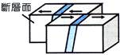

- 右圖的斷層為下列的何種斷層？(A)右移斷層 (B)左移斷層 (C)正斷層 (D)逆斷層。
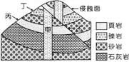
乙
- 右圖為某處之地質構造示意圖，甲為玄武岩侵入，乙為斷層面，丙、丁為岩層，則下列敘述何者正確？(A)甲出現晚於乙發生 (B)乙處斷層發生早於褶皺 (C)乙處因張力而形成斷層 (D)此處地層一直低於海平面

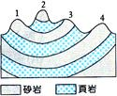
- 科學家依據地層中何種物質，將地球歷史劃分成許多相對地質時代？(A)原子 (B)地質構造 (C)化石 (D)放射性同位素。。

- 右圖為某地區的地層剖面示意圖，此處的地質構造稱為 (A)斷層 (B)節理 (C)向斜 (D)背斜
- 承上題，依據圖中地形，推論下列有關1、2、3、4四座山頭形成原因的敘述，何者最合埋？(A)地層因受到擠壓，產生斷層而形成 (B)地層受到板塊擠壓後，經由變質作用而產生 (C)地層因板塊活動擠壓後，發生火山活動而產生 (D)地層受擠壓後，岩層因風化侵蝕程度不同而形成。

- 地震發生時，必有下列哪一種地質現象發生？(A)海底火山噴發 (B)海嘯 (C)岩層斷裂錯動 (D)岩石受擠壓扭曲。

- 下圖是不同岩石切片在顯微鏡底下看到的情形，哪一塊岩石可能代表曾受巨大擠壓力作用？

- 承上題，哪一地區可以發現這類岩石？ (A)河流下游的沉積環境 (B)喜馬拉雅山上 (C)火山 (D)鐘乳石洞
- (甲)火山活動；(乙)褶皺及斷層構造；(丙)風化與侵蝕作用；(丁)河流下切作用。以上地質作用中，屬於內營力造成的有幾種？(Ａ) 1 種 (Ｂ) 2 種 (Ｃ) 3 種 (Ｄ) 4 種
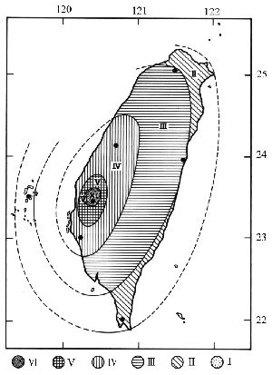
- 化石為古代生物的遺骸或生物活動所留下的痕跡，包括生理作用的排泄物等，下列哪一組岩石中最容易發現化石？(Ａ)安山岩、花岡岩 (Ｂ)蛇紋岩、板岩 (Ｃ)大理岩、片岩 (Ｄ)砂岩、頁岩。

- 右圖為台灣某次地震地等震度圖，由右圖判斷，此次地震應該為 (A)1994年宜蘭地震 (B)1906年嘉義梅山地震 (C)1999年南投921地震 (D)2006年恆春地震

- 承上題，比較高雄和台北所測得資料，可知(Ａ)地震強度和地震規模均不同(Ｂ)地震強度相同，地震規模不同(Ｃ)地震強度不同，地震規模相同(Ｄ)地震強度和地震規模均相同。

- 民國 87 年 7 月 17 日嘉義縣 阿里山西方 14.2 公里處發生規模 6.2，震度 5 級，震源深度 3 公里的地震，造成多人死傷。下列有關此次地震的敘述，何者正確？(Ａ)阿里山西方 3 公里處的地表位置為震央所在 (Ｂ)震度5級是依地震造成地面震動或建物破壞程度而定的 (Ｃ)臺灣任何地區測得的地震規模與震央一樣同為5 級 (Ｄ)震源位在震央正下方 3 公里深的地方。

- 根據板塊構造運動學說，下列四項地質構造中，那些是由兩個板塊互相擠壓造成？ (A)甲乙丙 (B)甲乙丁 (C)甲丙丁 (D)乙丙丁。
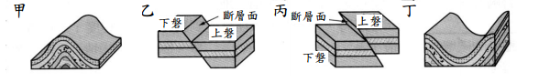

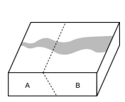

- 如右圖，虛線代表斷層面，若有一河流受斷層切割，則下列敘述何者正確？ (A)此河流的上游位在上盤 (B)若發生正斷層，斷層附近將蓄水成湖 (C)若發生逆斷層，可能形成瀑布 (D)若發生平移斷層，河流可能改道。

- 臺灣位於兩板塊的交界處，若探測附近的海底應會發現何種地形？ (A)海溝 (B)裂谷 (C)中洋脊 (D)洋底盆地。
- 澎湖、臺北、嘉義、綠島、蘭嶼、金門六個地點，共有幾處位於歐亞板塊上？ (A) 2 (B) 3 (C) 4 (D) 5 個。
- 臺灣中央山脈經造山運動形成，同時在強烈的侵蝕下，出露何種岩石？ (A)火山岩 (B)變質岩 (C)深成岩 (D)沉積岩。
- 有關台灣地質的敘述，下列何者正確？ (A)數十萬年前，恆春半島的玄武岩柱被抬升而露出海面 (B)菲律賓海板塊已經停止推擠 (C)太魯閣國家公園的岩層應曾受拉張而產生褶皺構造 (D)大屯火山群及基隆火山群噴發的岩漿冷卻後形成安山岩
- 板塊構造學說中有三種板塊邊界，隱沒帶為其中一種板塊邊界的構造，有關隱沒帶的特性，下列敘述何者正確？ (A)隱沒帶附近的海洋地殼較中洋脊附近的年輕 (B) 板塊被帶至隱沒帶深處 (C)隱沒帶是張裂性板塊邊界 (D)隱沒帶為地殼密度最均勻的地方
- 假設有兩個板塊因為彼此分開而形成由中洋脊兩側對稱寬1200公里的海洋，此兩板塊的相對移動速度為每年3公分，則這兩個板塊大約在多少年前開始分離的？ (A)4千萬年前 (B)8千萬年前 (C)4億年前 (D)8億年前

- A
- A
- A
- B
- B
- B
- A
- D
- B
- B
- D
- C
- A
- A
- C
- B
- A
- D
- D
- B
- A
- D
- C
- D
- D
- C
- C
- A
- D
- B
- C
- C
- C
- D
- C
- B
- B
- B
- D
- B
- C
- B、D
- C
- D
- A
- C
- B
- D
- B
- A

